**Министерство науки и высшего образования Российской Федерации**

федеральное государственное автономное образовательное учреждение высшего образования

**«НАЦИОНАЛЬНЫЙ ИССЛЕДОВАТЕЛЬСКИЙ УНИВЕРСИТЕТ ИТМО»**

**Отчет**

по лабораторной работе №1 «Пожар на объекте»

по дисциплине «**Безопасность жизнедеятельности**»

Авторы: Дзюба Мария Олеговна,

Барышников Илья Максимович,

Рындина Валерия Александровна,

Монахов Даниил Александрович,

Карасева Екатерина Павловна

Факультет: ФИТиП

Группа: М3235

Преподаватель: Новиков Борис Юрьевич



Санкт-Петербург 2020

**Цель работы:**

Определить комплекс мер для защиты имущества и людей от возникновения пожара, и его возможных последствий.

**Описание объекта:**

Судно, оснащенное двигателем, работающим на дизельном топливе. В машинном отделении установлена система автоматического тушения пожара.

**Задание 1. Анализ возможных обстоятельств (причин) возникновения пожара.**

**1 причина**. Нарушение правил пользования электрическими приборами.

Анализ таких пожаров показывает, что они происходят в основном по двум причинам: из-за нарушения правил при пользовании электробытовыми приборами и скрытой неисправности этих приборов.

В анализируемом объекте используются следующие электрические приборы: электрокипятильники для воды, утюги, электрочайники, электроплитки, обогреватели, электрические конвекторы.

У оставленной надолго включенной электрической плитки нагрев спирали достигает 600-

700°С, а основания плитки - 250-300°С. При воздействии такой температуры на

поверхность, на которой поставлена плитка, она может воспламениться.

Водонагревательные приборы уже через 15-20 мин после выкипания воды вызывают

загорание почти любой сгораемой опорной поверхности, а при испытании электрических

чайников с нагревательными элементами мощностью 600 Вт воспламенение основания

происходит через 3 мин после выкипания воды.

**2 причина**. Перегрузка электросети.

Данная ситуация возникает при подключении к сети устройств, номинальный ток которых превышает допустимый по условиям перегрева. Перегрузка приводит к нагреву мест соединений кабелей и на контактах. Наиболее часто перегрузка участков кабельной электрической сети происходит из-за включения нештатных электронагревательных приборов, таких как обогреватели и электрические конвекторы.

**3 причина**. Нарушение установленного режима курения.

Температура пламени в горящей сигарете 250-300°С, у спички- 750-850 °С. У обычной карманной зажигалки с пропан-бутановой смесью она достигает показателей 800-1000 градусов. Этого диапазона температур достаточно для воспламенения многих горючих материалов и особенно воспламеняющихся жидкостей. На судне запрещено курение на открытых палубах во время бункеровки и при перегрузочных операциях с воспламеняющимися и взрывоопасными грузами, а также курение в машинных помещениях, в трюмах судна и кладовых, где хранятся горючие вещества. Разрешено курить в специальных помещениях, установленных приказом по судну.

**4 причина**. Нарушение правил хранения горючих жидкостей.

На судне хранится большое количество горючих жидкостей: топливо для главных и вспомогательных дизелей, смазочные материалы, спирт, бензин и керосин для технических целей, лакокрасочные материалы и растворители. Широко применяемые в современных дизелях тяжелые топлива требуют многоступенчатого подогрева, что способствует испарению легких фракций. Значительная часть горючих жидкостей должна храниться в специально оборудованных цистернах, а некоторые виды- в переносных емкостях (бочках, бидонах, банках). Воспламеняющиеся жидкости с температурой вспышки ниже 43° С должны храниться в вентилируемых кладовых в специально оборудованных цистернах или металлических банках с плотными крышками. Подогрев нефтепродуктов в открытых цистернах допускается до температуры на 15° С ниже температуры вспышки. В качестве бункерного топлива на судне применяется топливо с температурой вспышки не ниже 61° С. При нагреве от источника теплоты горючие жидкости могут воспламеняться, а при определенных условиях - стать причиной взрыва.

**5 причина**. Несоблюдение противопожарного режима в машинных помещениях.

Как показывает практика, из всех судовых пожаров 25% приходятся на машинные помещения. В первые же минуты пожара создается сильное задымление и развивается высокая температура, поднимаются раскаленные газы - все это перекрывает многие двери и трапы в машинном помещении и создает значительные трудности в ликвидации пожара. Такие пожары очень опасны, так как создают серьезную угрозу жизнеспособности судна - вызывают потерю хода и управления, возникает опасность выхода из строя систем энергообеспечения и пожаротушения. К пожару в машинном помещении может привести:

* неисправные и регулярно неочищаемые дымоходы котлов, выпускной тракт дизеля, утилизационные котлы;
* промасленная ветошь, хранящаяся и утилизирующаяся не в установленном порядке;
* нагревающиеся части механизмов, окрашенные горючей краской;
* немедленно не устраненные утечки и переливы нефтепродуктов;
* деревянные и другие горючие материалы, входящие в комплект машинного аварийного имущества, и не пропитанные огнестойкими составами.

**6 причина**. Нарушение правил проведения газо - и электросварочных работ.

При выполнении сварочных работ возникает электрическая дуга, от которой зажигаются практически все горючие вещества в результате непосредственного действия от ее светового излучения или от брызг расплавленного металла. Температура электрической дуги может составлять 1500-4000° С.

Во время эксплуатации судна все работы, связанные с применением открытого огня, выполняются только с письменного разрешения капитана по представлению старшего механика и под его личным руководством.

Работы с применением электро- и газосварки производятся в специально оборудованных помещениях специалистами, имеюшими квалификационное свидетельство сварщика. Сварочные работы в судовых помещениях (отсеках, цистернах, котлах и т.п.) выполняются только в случаях крайней необходимости по решению капитана с проведением необходимой подготовки, обеспечивающей их безопасность (удаление горючих материалов, оборудовании пожарного поста, выставление наблюдателей). Из-за высокой степени пожароопасности категорически запрещены электрогазосварочные работы и пользование открытым огнем: при бункеровках; во время перегрузочных операций с огнеопасными грузами; в помещениях, где возможно образование взрывоопасных смесей (аккумуляторные, фонарные, малярные, шкиперские, кладовые сухих продуктов), в местах промывки деталей механизмов, вблизи вскрываемых цистерн для хранения нефтепродуктов.

**7 причина**. Неисправность защитной аппаратуры и нарушение режима охлаждения и смазки механизмов от трения.

Из-за неисправности защитной аппаратуры при неноминальных режимах, которые могут быть вызваны неисправностью насосов, компрессоров, вентиляторов и т.д. возникает тепловая перегрузка электрических машин.

Разогрев деталей и механизмов от трения при их взаимном перемещении зависит от состояния поверхностей трущихся тел, качества их смазки, давления друг на друга и условий отвода теплоты в окружающую среду. Основными причинами недопустимого нагрева деталей (подшипников и др.) от трения являются плохая смазка и нарушение режима охлаждения.

**8 причина**. Неисправность электроустановок, нарушение требований по установке и эксплуатации судового электрооборудования.

Судовое электрооборудование работает в тяжелых условиях: вибрация судна, влажный воздух, блуждающие токи, образующиеся в стальном корпусе. Наиболее легко повреждается изоляция электрических кабелей в процессе эксплуатации из-за старения изоляционных материалов, перенапряжения сети, механических повреждений и воздействия агрессивной окружающей среды.

Как свидетельствует практика пожаров на судах, в среднем по всем помещениям судна электрооборудование вызывает около 16% пожаров, в машинно-котельном отделении (в котором размещены главные двигатели и котлы) - до 70% пожаров. Кабельные трассы, проходящие по всем отсекам и помещениям судна, способствуют распространению пожара между помещениями.

Пожароопасность судового электрооборудования характеризуется:

* искрением и электрической дугой. Электрическая дуга возникает, как правило, при коротком замыкании;
* способностью образовывать в момент короткого замыкания расплавленные частицы металла;
* способностью кабелей и проводов в аварийных ситуациях (при коротком замыкании, перегрузках) перегреваться до температуры воспламенения собственной изоляции с последующим загоранием окружающих горючих веществ;
* способностью изоляции распространять пламя при зажигании от посторонних источников.

**9 причина**. Нарушение правил эксплуатации судовых компрессоров и трубопроводов высокого давления.

Взрыв в системах и механизмах высокого давления характерен для судовых компрессоров и трубопроводов высокого давления при их неправильной эксплуатации. Горючая смесь в цилиндрах компрессоров и воздушных трубопроводах образуется при нарушении правил эксплуатации при попадании в них смазочного масла. Образование паров масла и продуктов его разложения связано с наличием высоких температур, появляющихся при адиабатическом сжатии воздуха.

Наиболее благоприятные для взрыва условия создаются в нагнетательном трубопроводе компрессора, где концентрация горючих веществ в воздухе является наибольшей. Самыми взрывоопасными являются участки трубопроводов от компрессора до воздухозаборника и сам воздухозаборник (воздушная колонка-распределитель). Взрывы чаще всего происходят при работе компрессора на повышенных давлениях, а также в момент их остановки, когда образуются самые благоприятные условия для самовозгорания масляных отложений из-за уменьшения теплоотвода при снижении скорости движения воздуха.

**10 причина**. Самовозгорание грузов и материалов.

Свойством самовозгорания обладают некоторые материалы, применяемые в повседневных судовых работах, а также отдельные грузы. Возможно самовозгорание ветоши, пакли, парусины, постельных принадлежностей, одеял и других материалов, находящихся в тюках, связках или навалом. Вероятность самовозгорания сильно возрастает в том случае, если эти материалы пропитаны органическими, растительными маслами или животными жирами. Например, при хранении промасленной ветоши в теплом, плохо проветриваемом помещении масло начинает окисляться, выделяется теплота, которая активизирует процесс окисления. Температура ветоши растет, она воспламеняется, возникает очаг пожара.

Самовозгоранию подвержены и некоторые грузы: уголь, кормовая мука, хлопок, рыбий жир, арахис, ткани всех видов и др. Металлические порошки магния, циркония, титана и кальция в присутствии воздуха и влаги быстро окисляются и в определенных условиях это может привести к самовозгоранию.

**11 причина**. Разряды атмосферного и статического электричества. Конструкции судна, значительно возвышающиеся: мачты, надстройки, антенны, особенно подвержены поражению молнией. На этих конструкциях резко возрастает напряженность электрического поля и создаются условия для электрического разряда.

Простым и надежным средством защиты от разрядов атмосферного электричества на судах является установка на мачтах стержневых молниеотводов, создающих зону защиты над всеми конструкциями судна. Во время грозы антенны судна должны быть заземлены.

Заряды статического электричества возникают при трении диэлектрика о металл или трения двух диэлектриков. В современном судостроении широко применяют различные синтетические материалы для изготовления узлов механизмов и отделки помещений, что создает условия для возникновения значительных зарядов статического электричества. Накопление статического электричества вызвано движением газов, паров и пыли по вентиляционным каналам, жидкостей по трубопроводам и трением твердых веществ. Разность потенциалов ста­тического электричества в судовых помещениях может достигать 20—50 кВт, в то время как электрический разряд при разности потенциалов 3 кВт может воспламенить большинство горючих газов.

Для предотвращения образования опасных зарядов статического электричества применяют заземление всех изолированных частей судового оборудования, а также трубопроводов и шлангов, предназна­ченных для перекачивания огнеопасных жидкостей.

**12 причина.** Халатность судовой администрации и личного состава судна.

Пожар на судне возникает и вследствие беспечности или небрежности судовой администрации и личного состава. При надлежащем выполнении существующих противопожарных правил пожар почти всегда может быть предотвращен. Основным условием недопущения пожара на судне является постоянная бдительность со стороны судовой администрации, особенно при наличии на судне огнеопасных грузов, и строгое выполнение противопожарных правил. В частности, руководству и экипажу необходимо:

* Не принимать на судно грузы, характер которых в пожарном отношении неизвестен. Строго соблюдать правила погрузки, укладки и перевозки огнеопасных грузов и грузов, подверженных самовозгоранию.
* Держать всегда в полном порядке и исправности все противопожарные средства.
* Особое внимание должно уделять исправности трубопровода пожарной магистрали в зимнее время, ни в каком случае не допуская скопления и замерзания воды в отростках и коленах. В равной мере необходимо следить за тем, чтобы на отростках всегда были плотно навернуты крышки, и чтобы ключ для привертывания шлангов хранился в одном и том же и всегда доступном месте.
* Производить возможно чаще пожарные тревоги, чтобы экипаж судна в случае возникновения пожара знал хорошо свои обязанности и умел обращаться с противопожарными средствами.
* Иметь постоянное наблюдение за исправностью противопожарных систем (паровой или углекислотной) и огнетушителей.
* Иметь на судне достаточный запас углекислого газа и патронов для огнетушителей.
* Исправное состояние и действие системы обнаружения пожара должны постоянно контролироваться.
* Особо строгие меры предосторожности должны соблюдаться при наличии на судне легковоспламеняющихся продуктов нефти, а также таких грузов, как хлопок или джут, и грузов, подверженных самовозгоранию.
* Никогда не допускать курения в трюмах и на палубе возле грузовых люков.
* Иметь особое наблюдение на судне во время производства ремонтных работ, удостоверяясь каждый раз немедленно по уходе рабочих, что в том или ином судовом помещении, где производились работы, не осталось огня или горящих предметов.
* При производстве ремонтных работ, связанных с горячей клепкой или употреблением огня, всегда иметь под рукой ведро с водой и исправный огнетушитель.
* В ночное время иметь тщательное наблюдение за помещениями общего пользования (уборными, курительными и т. п.) на пассажирских судах.
* Постоянное наблюдение и забота об исправном состоянии и действии всех противопожарных средств и систем на судне должны быть возложены на старшего помощника капитана, который вместе с тем должен немедленно устранять все обнаруженные недостатки и докладывать капитану судна о состоянии противопожарных средств и систем не реже раза в пятидневку, если не понадобится делать это чаще.

**Задание 2. Причины, препятствующие локализации пожара на судне на начальной стадии.**

Статистика утверждает, что, как правило, 20% пожаров заканчиваются гибелью или полным конструктивным разрушением судна. Для успешного тушения пожара на начальной стадии необходимо очень быстро решить вопрос о применении наиболее подходящего огнетушащего средства. Полная и объективная информация о том, что горит и где находится пожар, наличие в исправном состоянии средств и систем огнетушения, систем обнаружения пожара, оперативные и слаженные действия экипажа являются важными условиями успешной ликвидации пожара на его начальной стадии. От этого зависит эффективность борьбы с пожаром и, как результат, уменьшение повреждений судна и сохранение жизни экипажа.

На судне могут быть следующие причины, препятствующие локализации пожара на начальной стадии:

**1 причина**. Отсутствие на судне средств огнетушения, либо их состояние, не отвечающее требованиям пожарной безопасности. Если же пожар не удается взять под контроль, локализовать в ранней стадии, то интенсивность его распространения возрастает, чему способствуют следующие факторы: теплопроводность металлических конструкций судна; лучистый теплообмен, вызванный высокой температурой; конвективный теплообмен, возникающий при движении потоков нагретых газов, дыма и воздуха. Более того, если в течение 15 мин пожар не удается взять под контроль, то судно спасти не удается.

Тушение пожара на судне в начале возгорания производят первичными переносными средствами огнетушения. Одновременно останавливают топливный насос и главный двигатель, выключают вентиляцию, запускают пожарный насос, в районе пожара отключают электропитание, частично герметизируют само помещение, готовят к действию основные средства пожаротушения.

К переносным средствам огнетушения на судне относятся:

* Комплект пожарного инструмента (топор пожарный, лом пожарный, багор пожарный) которые размещаются на специальных пожарных металлических щитах в легкодоступных местах судна и предназначены для разбора горящих конструкций и вскрытия дверей.
* Ведра пожарные конусные, хранящиеся на открытой палубе в суппортах, окрашенные в красный цвет с надписью: «Пожарные» предназначены для переноса песка или воды к месту пожара (воспламенения).
* Кошма (противопожарное покрывало), изготовленное из различных материалов: стеклоткани, парусины, асбестового полотна используется для защиты оборудования и горючих конструкций, а также для тушения одежды на пострадавшем и размещается на металлических щитах в легкодоступных местах.
* Ящик с песком и совковая лопата располагаются, в основном, на открытой палубе и в машинно-компрессорном отделении. Песок, в первую очередь, предназначен не для тушения пожара, а предупреждения возгорания. Например, когда пролита горючая жидкость, нужно как можно скорее засыпать ее песком, тем самым ликвидируется сама возможность ее возгорания и кроме того жидкость не сможет растекаться по палубе и попасть за борт, создав угрозу загрязнения. Кроме всего, песок обладает свойствами диэлектрика, а при тушении пожара поглощает очень много тепла.
* Огнетушители, которые являются одним из самых эффективных средств тушения пожара на ранней стадии, располагаются на пожарных щитах и в легкодоступных местах на судне.

На судне применяют следующие виды огнетушителей:

* + пенные (воздушно-пенные);
  + углекислотные (СО2-огнетушители);
  + порошковые.

Воздушно-пенный огнетушитель применяется при положительных температурах воздуха и состоит из стального корпуса, в котором находится 4-6 % водный раствор пенообразователя (водный раствор заряда на основе вторичных алкилсульфатов), баллончика высокого давления с углекислотой, для выталкивания заряда, крышки с запорно-пусковым устройством, сифонной трубки и раструба-насадки для получения высокократной воздушно-механической пены.

В качестве стандартного варианта на судне устанавливается ОВП-10 с массой пены в 10 л. Такого объема будет достаточно для прекращения горения в небольшом меблированном помещении при отсутствии оборудования с токоведущими элементами. При нажатии на пусковой рычаг пенообразователь смешивается с воздухом и равномерно через распылитель покрывает очаг пламени. Дальность выбрасываемой пенной струи составляет 3 м, что обеспечивает защиту экипажа и пассажиров от ожогов и отравления токсичными продуктами горения.

После использования огнетушителя его корпус промывается водой и производится зарядка как корпуса огнетушителя, так и баллона для рабочего газа.

Воздушно-пенный огнетушитель можно применять для тушения твердых сгораемых материалов, а также легковоспламеняющихся и горючих жидкостей на небольшой площади. Так как пена проводит электрический ток, этот огнетушитель нельзя применять для тушения горящих электропроводов, электрического оборудования и приборов, находящихся под напряжением, а также для тушения пожаров при наличии металлического натрия и калия, горящего магния, спиртов, сероуглерода, ацетона, карбида кальция.

Углекислотный огнетушитель представляет собой стальной баллон высокого давления (давление внутри корпуса 5,7 МПа), который оснащен запорно-пусковым устройством с клапаном сброса избыточного давления и пластиковым конусообразным раструбом. В основном цвет углекислотных огнетушителей красный.

В углекислотном огнетушителе используется двуокись углерода (СО2), закачанная в баллон под давлением. Как только срабатывает пусковой механизм, то углекислота под давлением выбрасывается в виде белой пены на расстояние примерно двух метров, кристаллизуется и накрывает плотной заснеженной «шапкой» очаг пламени, перекрывая приток кислорода, низкая температура охлаждает и предотвращает распространение пламени. Рукояткой можно подавать огнегасящее вещество порционно, либо остановить работу огнетушителя. Температура струи составляет примерно минус 74 градусов по Цельсию, поэтому при попадании на кожу этого вещества происходит обморожение.

Углекислотный огнетушитель предназначен для тушения загораний различных веществ и материалов, электроустановок под напряжением до 1000 В, двигателей внутреннего сгорания, горючих жидкостей и чаще всего применяются при тушении воспламенения в машинных отделениях, где важна сохранность аппаратуры от попадания посторонних элементов. Запрещается его использование при тушении материалов, горение которых происходит без доступа воздуха (алюминий, магний и их сплавы, натрий, калий). Диапазон рабочих температур углекислотного огнетушителя составляет от -40 до +500С.

Широкий диапазон рабочих температур позволяет разместить огнетушитель на основе углекислоты как внутри помещений, так и на открытых палубах. Из недостатков отмечается небольшая дальность выброса кристаллизованного углекислого газа, поэтому экипаж или пассажиры, занимающиеся тушением, должны находиться в непосредственной близости к огню и подвергать себя опасности. Также в одном помещении использовать 2 и более углекислотных огнетушителей запрещено в виду образования бескислородного пространства, что может повлечь за собой человеческие жертвы. Если же на палубе ветреная погода, то ждать положительного результата от работы этого средства не представляется возможным.

Порошковый огнетушитель на судне считается самым подходящим, так как борется с горением абсолютно всех возможных предметов, жидкостей и оборудования. В процессе выброса огнетушащего состава (смеси аммония и фосфора) к зоне воспламенения доступ кислорода будет перекрыт, однако поврежденная поверхность по-прежнему останется сильно нагретой, что может спровоцировать возобновление горения. Несмотря на этот недостаток, удобная конструкция запорно-пускового устройства позволяет подавать порошок порционно или непрерывно. Дальность выброса порошка – до 6 м. Порошковый огнетушитель на судне можно размещать как на палубах, так и внутри кают и технологических помещений. Если в процессе его работы на палубе ветрено, то следует и тушение производить с наветренной стороны во избежание попадания частиц аммофоса в дыхательные пути.

**2 причина**. Неисправность системы обнаружения пожара. На судах применяются следующие системы обнаружения пожара: автоматические, дымосигнальные, системы с ручными пожарными извещателями, дозорная служба и система вахтенных, а также сочетание упомянутых систем.

Автоматические системы позволяют обнаружить пожар в ранней стадии, указывают точное место его возникновения и повышают вероятность его локализации. В комплект системы входят основной и аварийный источники питания, приемное устройство, пожарные извещатели, звуковые и световые сигнальные устройства.

Пожарные извещатели устанавливаются в защищаемом помещении и реагируют на повышение температуры, появление дыма, пламени и некоторых других признаков пожара. На судах наибольшее распространение получили тепловые извещатели, срабатывающие под воздействием теплоты, выделяющейся при пожаре. Различают максимальные, дифференциальные и комбинированные максимально-дифференциальные извещатели.

Извещатели дымосигнальных систем срабатывают на ранней стадии пожара, когда тепловые извещатели еще на него не реагируют. Принцип их действия основан на проверке пробы воздуха на содержание в нем дыма. На судах наиболее широко применяют фотоэлектрические дымовые извещатели двух типов: лучевые и рефракционные.

Приемные устройства системы с ручными пожарными извещателями обычно размещают в коридорах, выгородках трапов и других помещениях. Они окрашиваются в красный цвет, имеют номер, соответствующий пожарной зоне, и надпись: «При пожаре разбить стекло».

Судовые системы обнаружения пожара в случае возникновения возгорания подают звуковые и световые сигналы в рубку или в центральный пожарный пост (а при длине судна более 50 м - и в машинное помещение). Звуковой сигнал продолжает звучать, а световой гореть до тех пор, пока их не отключат вручную.

При срабатывании сигнала тревоги вахтенный штурман выясняет причину срабатывания пожарной сигнализации и, если она не ложная, подает сигнал общесудовой тревоги.

**3 причина**. Неисправность судовой противопожарной стационарной системы. Стационарные системы проектируются и устанавливаются на суда при их постройке. Их назначение заключается в том, чтобы быстро взять под контроль и потушить пожар, что возможно только в том случае, если огнетушащее вещество доставлено к пожару быстро и в достаточном количестве.

Основными стационарными противопожарными системами на судне являются: система водотушения и пенотушения. Система водотушения основана на действии мощных струй воды, сбивающих пламя, это первоочередное средство защиты от пожара на судне. Ее установка требуется независимо от того, какие еще системы устанавливаются на судне. Любой член экипажа, согласно расписанию по тревогам, может быть приписан к противопожарному посту, поэтому каждый член команды должен знать принцип работы и пуска судовой водопожарной системы. Эта система обеспечивает подачу воды во все районы судна. Количество подводимой воды к месту возникновения пожара ограничивается только техническими данными самой системы (например, производительностью насосов).

Судовая система водотушения включает в себя:

* Пожарный насос;
* Пожарный кран с соединительной гайкой;
* Пожарная магистраль.

Пожарные насосы (не менее двух) располагаются в машинном отделении ниже ватерлинии с тем, чтобы обеспечить постоянный подпор при всасывании. При этом пожарные насосы должны иметь возможность принимать воду не менее чем из двух мест. Это единственное средство обеспечения движения воды по водопожарной системе.

От пожарных насосов вода поступает в систему трубопроводов, которые проложены по всему судну. По трубам вода подводится к пожарным кранам. Пожарные краны должны быть расположены так, чтобы струи воды, подаваемые, по крайней мере, от двух пожарных кранов, перекрывали друг друга. На всех судах пожарные краны должны быть окрашены в красный цвет. Пожарные краны должны быть размещены на расстоянии не более 20 м внутри помещений и не более 40 м - на открытых палубах. Каждый пожарный кран имеет соединительную гайку, к которой подключается пожарный рукав. А непосредственно к рукаву подсоединяется пожарный ствол. Пожарные рукава изготавливаются из синтетических волокон, которые имеют хорошую гибкость, не преют в воде и обеспечивают необходимую прочность при небольшом весе. Внутри рукава находится резиновое покрытие, обеспечивающее герметичность. Пожарные рукава хранятся в специальных ящиках, скрученные двойной скаткой с присоединенными к ним стволами, а в помещении и присоединенные к пожарным кранам. Рукав должен иметь длину 15+20 м у кранов на открытых палубах и 104-15 м - у кранов в помещениях. Пожарный рукав - наиболее уязвимая часть водопожарной системы. При неправильном обращении он легко повреждается.

Волоча рукав по металлической палубе, его легко повредить - порвать наружную облицовку, погнуть или расколоть гайки. Если перед укладкой рукава из него не слить всю воду, оставшаяся влага может привести к появлению плесени и гниению, что в свою очередь, приведет к разрыву рукава под давлением воды.

На некоторых судах устанавливают спринклерную систему пожаротушения в помещении. На трубопроводах этой системы, которые проложены под подволоком защищаемого помещения, установлены автоматически действующие спринклерные головки. Выходное отверстие спринклера закрыто стеклянным клапаном. При повышении температуры во время пожара клапан открывается, и выходящая струя воды, ударяясь в специальную розетку, разбрызгивается. Температуру вскрытия спринклеров общественных принимают 70-80 0С.

Для обеспечения автоматической работы спринклерная система должна всегда находится под напором. Необходимое давление создает пневмоцистерна, которой оборудована система. При вскрытии спринклера давление в системе падает, в результате чего автоматически включается спринклерный насос, который обеспечивает систему водой при тушении пожара. В аварийных случаях спринклерный трубопровод может быть подключен к системе водотушения.

В машинном отделении для тушения нефтепродуктов и молярной кладовой, куда из-за опасности взрыва заходить опасно, применяют систему водораспыления. На трубопроводах этой системы вместо автоматически действующих спринклерных головок устанавливают водораспылители, выходное отверстие которых постоянно открыто. Водораспылители начинают действовать сразу же после открытия запорного клапана на подводящем трубопроводе.

Системой пенотушения оборудуют почти все суда. Она может проходить по всему судну, либо подведена только к некоторым помещениям (в основном к машинным отделениям). Система пенотушения работает от водяной системы пожаротушения, поэтому, если не работают пожарные насосы и вода не подается по трубопроводам, пенотушение так же не будет работать.

Устройство системы пенотушения очень простое. Основной запас пенообразователя хранится в танке (баке) для пенообразователя, который размещают, как правило, вне машинных помещений. Вода из пожарной магистрали через клапан попадает в эжектор - специальный насос, не имеющий ни одной подвижной детали. Струя воды проходит с большой скоростью и создает разряжение, вследствие чего происходит засасывание пенообразователя в магистраль пенотушения. В эжекторе создается смесь воды и пенообразователя, но никакой пены еще не образуется.. Далее от эжектора водная эмульсия идет по трубопроводам к пожарным кранам, к которым подсоединяют пожарные рукава. В отличии от системы водотушения, в системе пенотушения к пожарным рукавам подсоединяется либо пеногенератор, либо пенно-воздушный ствол. Пожарные краны системы пенотушения красятся в желтый цвет.  
Пеногенератор и пенновоздушный ствол необходимы для смешивания водно-пенного раствора и воздуха. Сам пеногенератор состоит из корпуса, распылителя с пожарной гайкой для присоединения пожарного рукава и двойной металлической сетки. При работе пеногенератора, водно-пенный раствор выходя из распылителя попадает на сетку, имеющую множество ячеек. Попутно происходит засасывание воздуха из атмосферы.

**4 причина**. Недостаточный уровень противопожарной подготовки экипажа судна.

Необходимо отметить, что на каждом судне должен быть план противопожарной защиты (Fire plan), составленный на национальном и английском языках, один экземпляр которого помещается в доступном месте. Этот план содержит информацию о противопожарных конструкциях, сигнальных датчиках, проходах, гидрантах, системах пожаротушения, огнетушителях с указанием всех помещений на каждой палубе последовательно. Каждый член экипажа, а командный состав в особенности, обязаны знать:

* Правила использования противопожарных систем и средств, имеющихся на судне.
* Характеристики огнетушащих веществ и ограничения в их применении, токсичность огнегасителей.
* Основы химических процессов горения (цепную реакцию горения).
* Условия возникновения и поддержания пожара (пожарный треугольник и тетраэдр, роль кислорода и теплоты в разрушении пожарного треугольника и тетраэдра).
* Причины возникновения и пути распространения пожара по судну; типы горючих веществ.
* Опасные факторы пожара (пламя, теплота, газ и дым); классы пожарив (А, В, С и D и их сочетания); структуру и поражающие факторы газов сгорания (газообразных продуктов неполного сгорания горючего вещества).
* Правила использования имеющихся на судне изолирующих средств защиты органов дыхания и кожи.
* Конструкцию систем вентиляции помещений, места выключения вентиляторов, перекрытия вентиляционных закрытий.

Оперативная и слаженная борьба экипажа с пожаром на судне должна проводиться в соответствии с оперативно-тактическими картами и планами пожаротушения под руководством капитана и включать следующие действия: обнаружение пожара и выявление его места и размеров, ограничение распространения пожара, предупреждение возможных при пожаре взрывов, ликвидация пожара и его последствий.

**Задание 3.** Дерево причин и отказов с помощью логических символов, представленных в приложении №1.

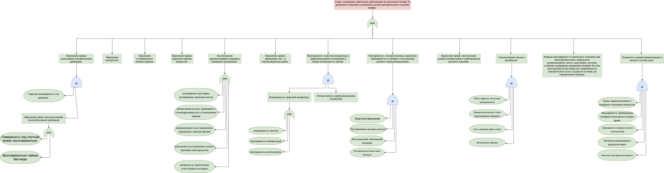

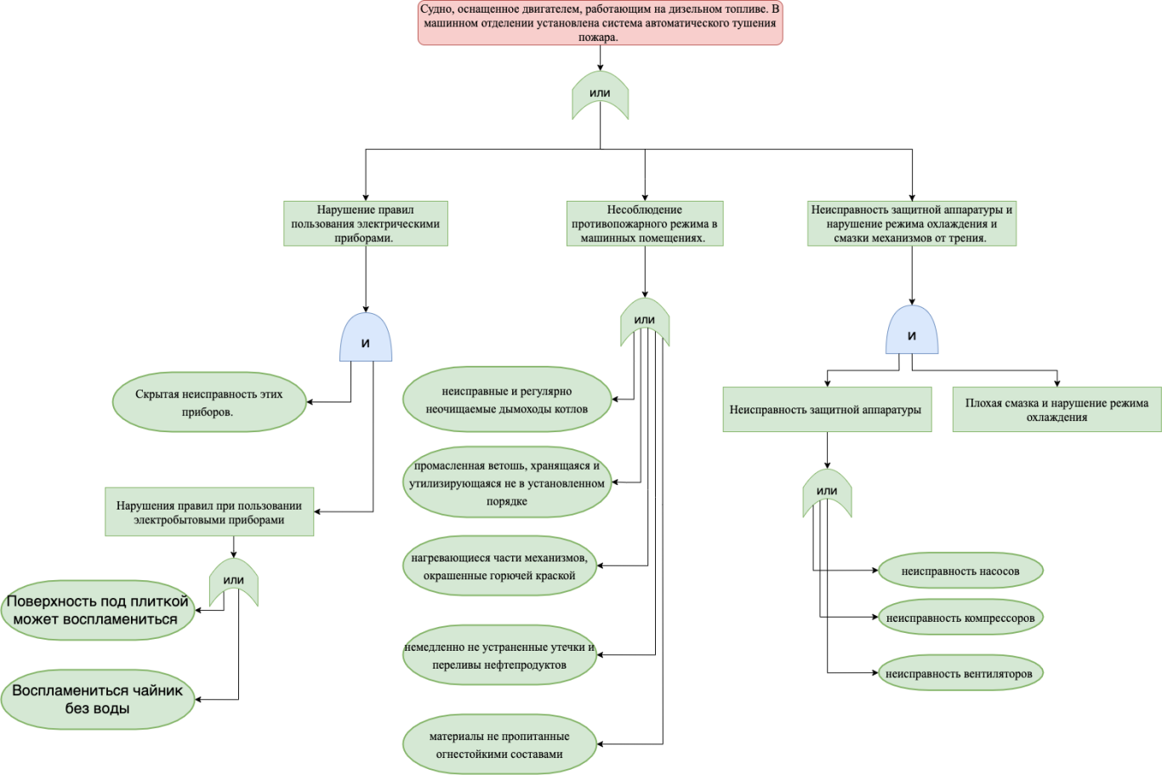

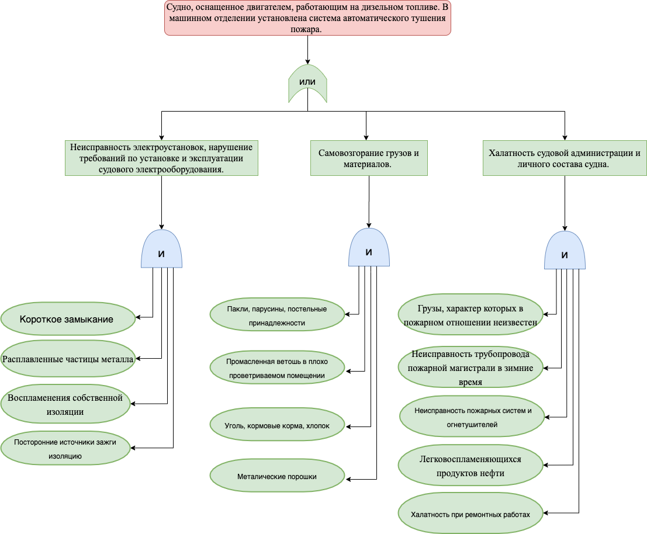

**Задание 4.** Формула для расчета вероятности возникновения пожара на исследованном объекте.

При выполнении этого задания можно ориентироваться на ГОСТы по безопасности труда. Также приветствуются другие источники информации.

*Вероятность возникновения пожара выводится из составных частей корабля, в разных частях могут находится пожароопасные приборы, что только повышает вероятность возникновения пожара.* 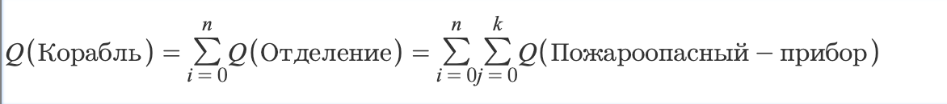

**Выводы:** таким образом, комплекс мер для предотвращения пожара заключается в строгом следовании правилам техники безопасности, создании и размещении средств противопожарной безопасности, а также в тщательной проверке их работоспособности.